УВЕДОМЛЕНИЕ № 367/ДК
об эвакуации транспортного средства

Администрация города Ульяновска сообщает об эвакуации транспортного средства ГАЗЕЛЬ ФУРГОН, государственный регистрационный знак Е441ХО 152, расположенного по адресу: г. Ульяновск, пр-кт 50 летия ВЛКСМ, д. 10, в связи с тем, что указанное транспортное средство имеет признаки брошенного, бесхозяйного.
Процедура эвакуации проведена соответствии с Порядком выявления, эвакуации и хранения брошенных, бесхозяйных, разукомплектованных транспортных средств на территории муниципального образования «город Ульяновск», утверждённым постановлением администрации города Ульяновска от 19.06.2017 № 1505.
Телефон для справок: 8 (8422) 58-36-04.
Адрес: 432000, г. Ульяновск, ул. Кузнецова, д 7.

«27» февраля 2025 года

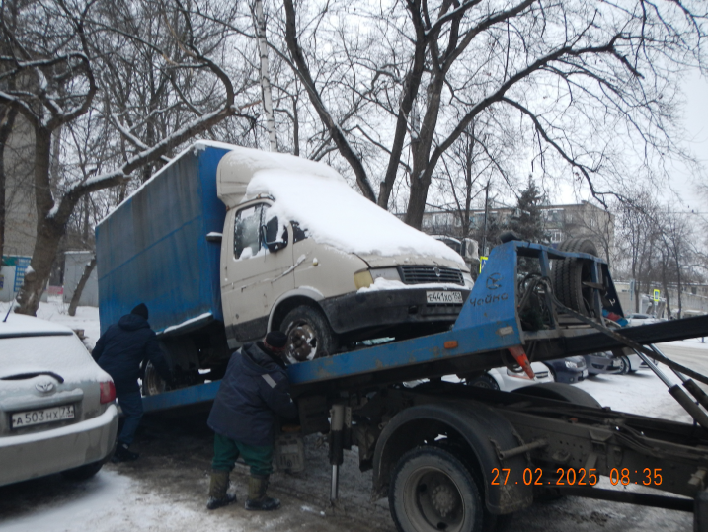 | 